Fotos – Estação Propriá
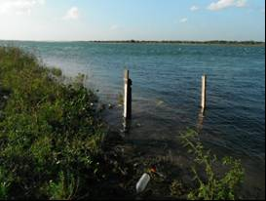 | 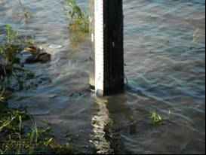
01 – Vista do NA da Estação de Propriá (21/10/2013) | 02 – Detalhe do NA (21/10/2013)
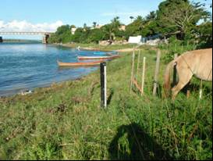 | 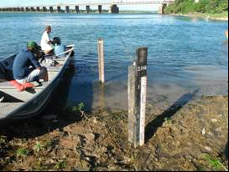
03 – Vista geral da estação (21/10/2013) | 04 – Vista dos lances de réguas (21/10/2013)
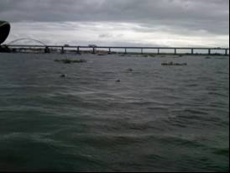 | 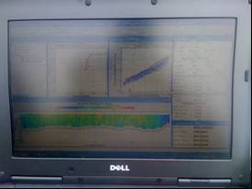
05 – Detalhe da vegetação (21/10/2013) | 06 – Detalhe do programa do ADCP (21/10/2013)

